Уникальный детский сад - первые шаги к инклюзии

Гелеверя Ольга Анатольевна

г. Нур-Султан, ГККП «Ясли-сад № 22 «Әлем»

Развитие инклюзивного образования - одно из приоритетных направлений Государственной программы развития образования и науки Республики Казахстан.
Наш детский сад на протяжении десятков лет принимает в специальные группы детей с особыми образовательными потребностями, они окружены любовью и внимательным отношением со стороны взрослых и детей.
Концепция ясли-сада №22 «Әлем» - каждый ребенок уникален в своей индивидуальности и имеет право развиваться в собственном темпе, учиться по своей образовательной траектории.
Шаг за шагом, шли к созданию инклюзии в нашей организации. Прошли этапы точечной и временной инклюзии. В 2018 - 2019 учебном году открыли инклюзивную группу для детей с синдромом Дауна.
В процесе подготовки обсудили и разработали план по методике «Деревом проблем/Деревом решений». Как только появилось «Дерево решений», стратегия стала ясна, и разработаны краткосрочные и среднесрочные цели и задачи по открытию инклюзивной группы. Анализ имеющихся ресурсов подсказал, с чего следует начинать работу в краткосрочной и среднесрочной перспективе.
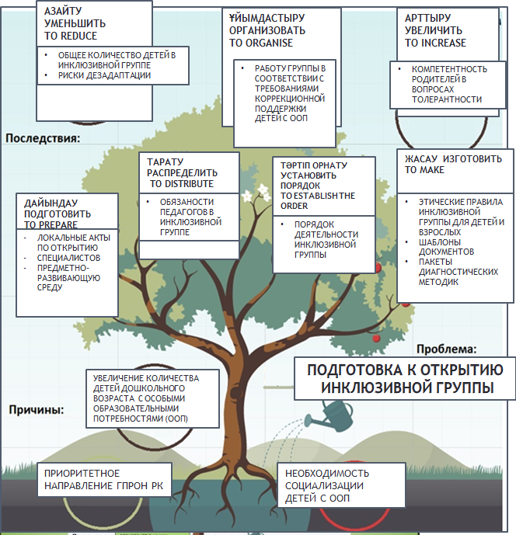
Рисунок 1 «Деревом проблем/Деревом решений»
Совместно со специалистами ПМПК проведена аналитическая работа по подбору детей на инклюзию, а также предварительная беседа с родителями группы по толерантному отношению к детям, имеющим особые образовательные потребности.
Хорошей поддержкой заручились со стороны Управления образования города Нур-Султан: выделены дополнительные штатные единицы педагога-психолога, учителя-логопеда, учителя-дефектолога, воспитателя-тьютора.
Условия реализации инклюзивной практики в детском саду.
Каждый ребенок имеет право на:
- образование и должен иметь возможность получать и поддерживать приемлемый уровень знаний;
- уникальные особенности, интересы, способности и учебные потребности;
- доступ к обучению в образовательных организациях, где созданы условия на основе личностно-ориентированной педагогики для удовлетворения индивидуальных потребностей.
Принципы дошкольного инклюзивного образования:
- Принцип индивидуального подхода
- Принцип поддержки самостоятельной активности ребёнка
- Принцип активного включения в образовательный процесс всех участников
- Принцип вариативности в организации процессов обучения и воспитания
- Принцип партнёрского взаимодействия с семьёй
- Принцип динамического развития образовательной модели детского сада
Содержание инклюзивного образования в детском саду реализуется в разных формах:
- Индивидуальные занятия со специалистами
- Активные действия в специально организованной среде (свободная игра в групповом помещении, в специально оборудованных помещениях, прогулка)
- Совместная деятельность и игра в микро группах с другими детьми
- Прием пищи. Дневной сон
- Групповые занятия
- Детско-родительские группы
- Праздники, конкурсы, экскурсии, походы выходного дня
Основные преимущества инклюзии в детском саду:
- Возможности активного и постоянного участия детей с ООП во всех мероприятиях образовательного и воспитательного процесса
- Адаптация в детском коллективе ненавязчива и не способствует выработке отрицательных стереотипов
- Коррекционная индивидуальная помощь не отделяет и не изолирует ребенка от общего коллектива детей
- У детей с ООП появляются возможности для получения, обобщения и передачи коммуникативных и других необходимых для жизни навыков
- Для оказания квалифицированной коррекционной поддержки, созданы благоприятные условия: компетентные педагоги, кабинеты для подгрупповой и индивидуальной работы, специальное оборудование по коррекции речи, лекотека, кабинет коррекции.
В детском сообществе воспитываются толерантность и равноправное отношение к детям с ООП, вовлечение их в раннем возрасте - путь наиболее эффективный, ведь дети дошкольного возраста не имеют опасных предубеждений насчёт сверстников, которые волею судьбы являются не такими, как все. Они совместно играют, занимаются, помогают друг другу, не делая различий. Родители инклюзивных детей довольны, что их дети находится в социуме сверстников и получает коррекционную поддержку специалистов нашего сада.
Три педагога являются членами Консультативного комитета при Nazarbayev University по теме иследования «Инклюзивное образование в дошкольном образовании и воспитании в Казахстане: Подход с применением различных методов исследования, имеющий пояснительный характер».
Исследование направлено на развитие представлений о практике игрового обучения и участия, которые лежат в основе включения детей с ограниченными возможностями в среду раннего воспитания и обучения в Казахстане.
Актуальность осуществления инклюзивного образования в сфере развития современной образовательной системы не вызывает сомнений. Общеизвестно, что современная система специального образования претерпевает изменения. Эти изменения ориентируют на работу с детьми с особыми образовательными потребностями в разных направлениях. Этот процесс может происходить в рамках интеграции, а так же в рамках несколько другого и, на наш взгляд, более перспективного направления – инклюзии. Одной из наиболее значимых и ещё пока не решённых проблем является проблема создания учебно-методических комплексов для успешного инклюзивного образования всех категорий детей в условиях общеобразовательных дошкольных и школьных учреждений.
Литература:
- Государственная программа развития Республики Казахстан на 2011- 2020 годы, утверждённая Указом Президента Республики Казахстан от 07.12.2010 г. №118 « Казахстанская правда » 2010г.№ 153-154 с.10-12
- Государственная программа развития образования и науки Республики Казахстан на 2016-2019 годы. http://edu.gov.kz/
- Дополнительное образование как часть непрерывного педагогического процесса. Глава 2// http://impisr.edunsk.ru
- Закон РК «Об образовании» (с дополнениями)
- Послание Президента Н. Назарбаева «Казахстанский путь – 2050: Единая цель, единые интересы, единое будущее»
- Аналитический доклад Национальной академия образования им. И. Алтынсарина «Состояние и развитие специального и инклюзивного образования в Республике Казахстан»// Астана,2016 г.

